Здравствуйте, уважаемые друзья! Сегодня я предлагаю вам собрать генератор высокого напряжения всего на одном транзисторе из строчного трансформатора ТВС-110ПЦ15 с умножителем напряжения УН9/57-13 от старого цветного телевизора. Схема довольно простая, построена по принципу блокинг генератора и содержит небольшое количество деталей.

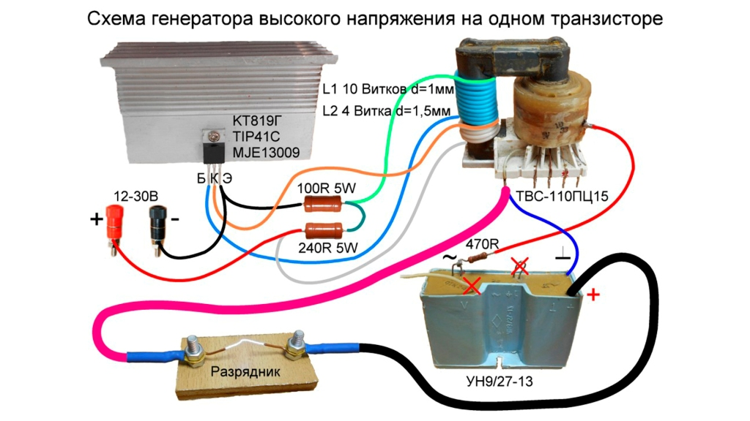Схема генератора высокого напряжения из строчника на одном транзисторе

Для сборки генератора вам понадобится один транзистор КТ819Г, или импортный аналог TIP41C, но лучше всего использовать MJE13009, поскольку этот транзистор выдерживает ток до 12 А и соответственно будет меньше греться. Лично я в своем генераторе использовал MJE13009. Транзистор обязательно намажьте термопастой и установите на радиатор, желательно с вентилятором.

Еще вам понадобится два резистора мощностью по 5 ватт. На 100 ом и 240 ом, в моем генераторе резисторы очень сильно грелись и я решил приклеить «поксиполом»  небольшой радиатор. Самой важной деталью генератора является строчный трансформатор ТВС-110ПЦ15, возможно использовать ТВС-90ЛЦ5 и другие аналогичные от старых цветных, черно белых и даже ламповых телевизоров.

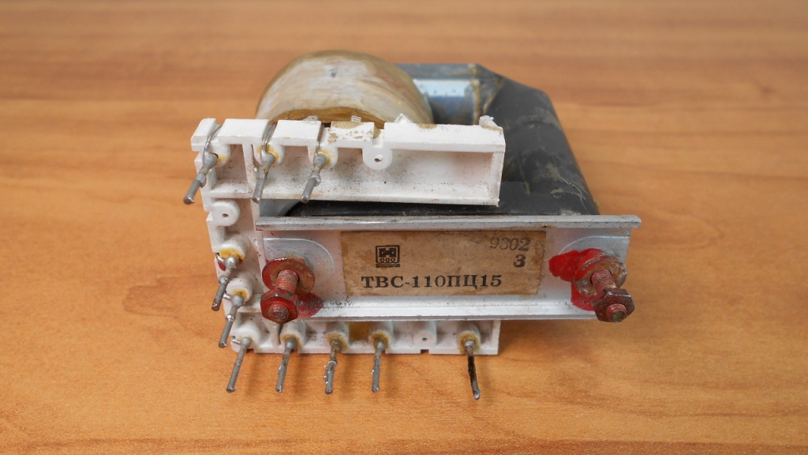

Строчный трансформатор ТВС-110ПЦ15

На магнитопроводе трансформатора  надо намотать пару дополнительных обмоток. Катушка L1 содержит 10 витков, намотанных проводом диаметром 1 миллиметр. Катушку L2 мотаем проводом 1,5 миллиметра, всего 4 витка. Обе катушки должны быть намотаны в одну сторону. Вторичная высоковольтная обмотка остается без изменения.

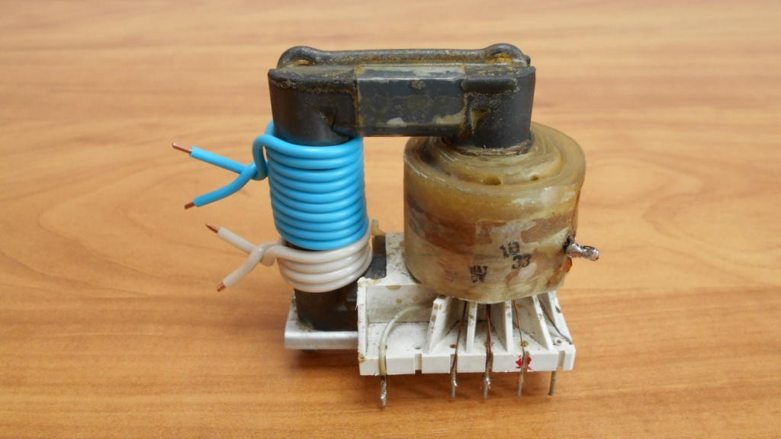

Строчный трансформатор ТВС-110ПЦ15 с двумя дополнительными обмотками

Умножитель напряжения УН9/27-13 или аналогичный тоже нуждается в незначительной доработке. На нем надо удалить два неиспользуемых вывода, отмеченных на картинке красными стрелками, потом изолировать эти места «поксиполом». Делать это необязательно, но если вы случайно во время эксперимента коснетесь этих выводов… Волосы встанут дыбом и мало не покажется, конечно током не убьет, там очень мало ампер, но обжечь может.  Между строчным трансформатором и умножителем устанавливается резистор на 470 ом.

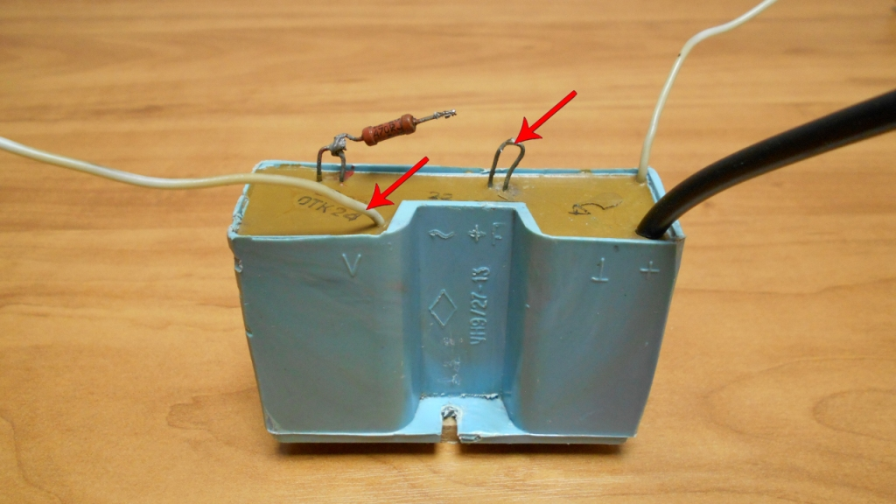

Умножитель напряжения УН9/27-13

Разрядник сделан из двух проволок диаметром 1 миллиметр. Расстояние между электродами подбирается индивидуально. Для питания генератора лучше всего использовать источник питания от 12 до 30 вольт с силой тока не менее 2А.

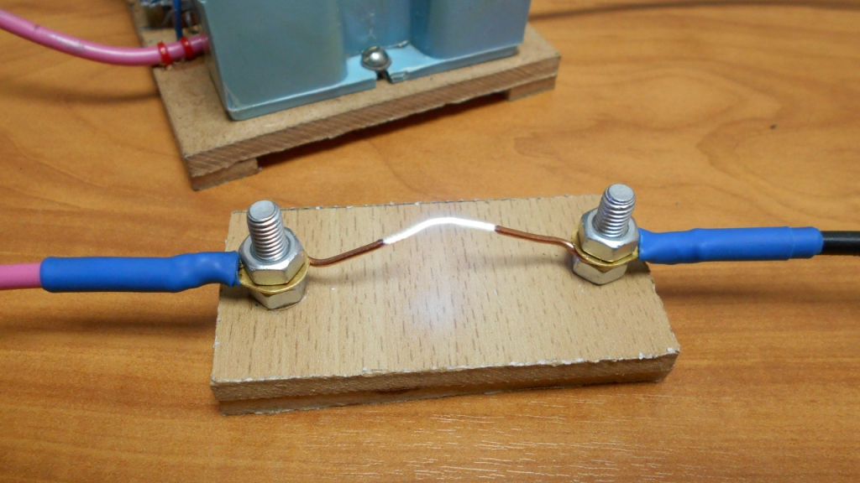

Генератор высокого напряжения. Разрядник

После подачи питания на разряднике появляется мощная дуга. Как измерить напряжение на выходе из умножителя без киловольт метра?  Принято считать, 1 миллиметр дуги за 1 киловольт, длина дуги 15 миллиметров,  значит напряжение на разряднике примерно 15 киловольт.

Хочу сказать пару слов о технике безопасности. На разрядник из умножителя подается высокое напряжение несколько десятков киловольт, поэтому не прикасайтесь руками к разряднику во избежание поражения электрическим током, даже после отключения питания в конденсаторах умножителя остается высокое напряжение. Конечно током не убьет, потому что мало ампер, но ударит больно и возможно оставит ожоги на коже.

Друзья, желаю вам удачи и хорошего настроения! До встречи в новых статьях!

**Рекомендую посмотреть видеоролик о том, как работает генератор высокого напряжения.**